Seminarski rad:

Earth

www.maturski.org

GOOGLE EARTH SEMINAR: |  | 2
1. Google Earth |  | 3
2. | Kako radi Google Earth | 4
3. Mogućnosti |  | 8
4. GPS |  | 11
5. | Google Earth Plug-In | 11
6. Google Sky |  | 12
7. | Konkurencija | 13
8. | Kritike | 18

3

1. GOOGLE EARTH

Google Earth je program koji prikazuje površinu cijele Zemlje pomoću niza međusobno spojenih fotografija. Fotografije su dobivene snimanjem iz aviona ili iz satelita. Nastao je u tvrtki Keyhole Inc pod imenom Earth Viewer koju je Google otkupio i Earth Viewer preimenovao u Google Earth. Program omogućuje pregled i istraživanje bilo koje lokacije na planetu (kopno) u standardnoj rezoluciji od 15 m po pixelu, dok su poznatije lokacije i veći gradovi prikazani još detaljnije (do 0.1 m po pixelu), izuzetak su Antarktika i neki otoci koji su prikazani u lošijoj rezoluciji.
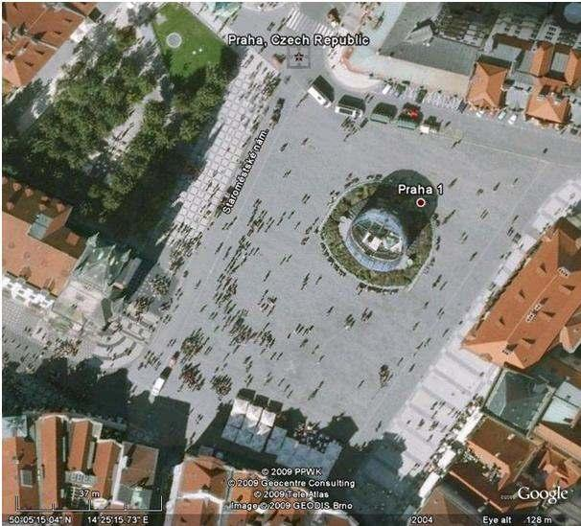

SLIKA 1. Old Town Square, Prag (primjer fotografije visoke rezolucije)

Google Earth dolazi u dvije verzije:

- Google Earth => besplatna verzija s osnovnom funkcionalnošću

- Google Earth Pro => dodatne funkcije (uvoz GIS i GPS podataka, GPS navigacija, veća brzina „downloada“ podataka, brži i napredniji ispis, i još mnoge druge), ne radi na Linuxu, cijena 400 $ godišnje

Postoje verzije za sljedeće platforme:

- PC=> Windows 2000, XP & Vista, Mac OS X 10.3.9, Linux, Free BSD
- Browser plugin za Firefox, Safari 3, IE6 i IE7
Iphone OS

4

2. KAKO RADI GOOGLE EARTH?

Kupnjom tvrtke Keyhole Inc., Google je naslijedio i veliku količinu satelitskih snimaka. Osim tih snimaka, Google Earth koristi slike satelita poput Landsat ili Quickbird. Slike dobivene Landsat satelitom imaju rezoluciju od 15 m (veličina jednog piksela je 15 m), dok su slike dobivene Quickbird satelitom rezolucije čak do 15 cm. Osim snimaka iz satelita, Google Earth koristi i slike visoke rezolucije slikane iz aviona. Te slike se spajaju, i zajedno daju pregled nad kompletnom Zemljinom površinom. Podaci potrebni korisniku za pregled Zemljine površine ne dolaze s programom, već se program putem Interneta spaja na server, s kojeg uzima potrebne podatke. Dakle, za korištenje Google Eartha potrebna je konekcija na Internet. Google Earth omogućuje pregled zemlje u 3D, za razliku od većine ostalih kartografskih programa koji omogućuju pregled karata u 2-D. Kako bi prikazao reljef, Google Earth koristi DEM (digital elevation model). To je digitalno slikovito predočenje reljefa Zemljine površine. Google Earth koristi NASA-ine DEM podatke, dobivene snimanjem površine Zemlje sa Space Shuttle-a, takozvanim SRTM (Shuttle Radar Topography Mission). Za dobivanje tih podataka koristi se Space Shuttle koji koristi dvije antene, jednu na samom Space Shuttle-u, a drugu na pokretnoj ruci Space Shuttle-a udaljenu 60 metara. Primjer reljefnog 3D prikaza planine Fuji u Japanu prikazan je na slici 2.
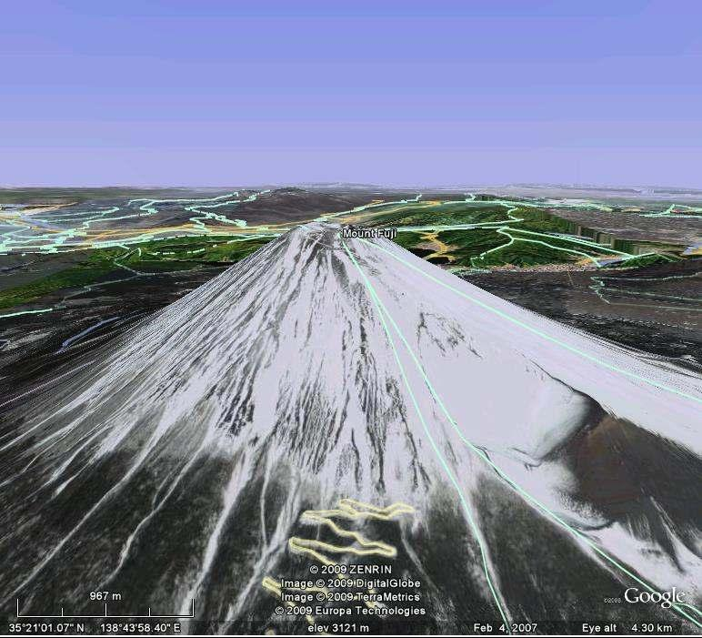

SLIKA 2. Fuji, Japan(primjer reljefnog 3D prikaza)

5

Keyhole Markup Language

Google Earth datoteke imaju ekstenziju KML ili KMZ. KML, punim imenom Keyhole Markup Language, je programski jezik razvijen u kompaniji Keyhole Inc. prije nego je preuzeta od kompanije Google u 2004. Ime "Keyhole" je poštovanje prema KH izviđačkom satelitu, originalnom eye-in-the-sky vojnom izviđačkom sistemu prvi put lansiranom u 1976.

Keyhole Markup Language (KML) je na XML-u baziran programski jezik za izražavanje geografskih zapažanja i vizualizacija na postojeće ili buduće Web-bazirane, 2D mape i 3D zemaljske preglednike. Ovaj programski jezik mogao bi se usporediti s HTML-om ili XML-om, samo što umjesto web stranica korisnik mijenja izgled Zemlje. Tako je npr. postavljanje placemark-a ništa drugo nego stvaranje jedne KLM datoteke. KMZ (KML Zipped) je komprimirana KML datoteka. Google je omogućio pristup KML dokumentaciji i priručnicima, stoga svaki korisnik ako želi može naučiti KML programski jezik i napisati složenije funkcije koje potom može implementirati u svoj Google Earth.

Struktura

The KML datoteka specificira skup značajki (mjesta, slike, poligona, 3D modela, tekstualne opise, itd.) za prikaz u Google Earth, Maps i Mobile, ili bilo kojem drugom zemaljskom 3D pregledniku (geobrowser) implementiranjem KML kodiranja. Svako mjesto uvijek ima dužine i širine. S ostalim podacima možete napraviti konkretne preglede, kao što je podrezivanje, zaglavlje, nadmorsku visinu, koji zajedno definiraju "pogled kamere". Neke KML informacije ne mogu se vidjeti u Google Maps ili Mobile.

KML datoteke su vrlo često distribuirane kao KMZ datoteke, koje su zapakirane KML datoteke s nastavkom .kmz ekstenzije. Kada je KMZ datoteka otpakirane, jedna "doc.kml" datoteka nalazi se zajedno sa svim slikama referenciranim u KML.

Primjer KML dokumenta:

<?xml version="1.0" encoding="UTF-8"?>

<kml xmlns="http://www.opengis.net/kml/2.2"> <Placemark>

<name>New York City</name> <description>New York City</description> <Point>

<coordinates>-74.006393,40.714172,0</coordinates> </Point>
</Placemark>
</kml>

The MIME type associated with KML is application/vnd.google-earth.kml+xml; the MIME type associated with KMZ is application/vnd.google-earth.kmz.

6

Geodetski referentni sustav u KML

Za svoj referentni sustav, KML koristi 3D geografskim koordinatama: duljina, širina i visina, u tom redoslijedu. Komponente dužina i širina se prikazuju kao što je određeno od strane World Geodetic System 1984 (WGS84). Vertikalna komponenta (visina) se mjeri po standardu WGS84 EGM96 Geoid vertical datum.. Ako je visina ispuštena iz koordinatnog stringa, npr. (-122,917, 49,2623) onda se uzima 0 (oko razine mora) kao vrijednost za komponentu visine, tj. (-122,917, 49,2623) će se uzeti kao (-122,917, 49,2623, 0).

The KML 2.2 specifikacija je prihvaćena od Open Geospatial Consortium kao otvoreni standard za sve geobrowsere. U studenom 2007. novu verziju KML 2.2 Standards Working Group utvrđuje u okvirima OGC kao KML 2.2 OGC standard. Komentare na predloženi standard su tražili do 4. siječnja 2008, te je 14. travnja 2008. postao službeni standard OGC.

Tehničke specifikacije

- Koordinatni sistem i projekcija

  - Interni koordinatni sistem Google Earth su geografske koordinate (zemljopisna širina / dužina) na World Geodetic System of 1984 (WGS84) datumu.

  - Google Earth prikazuje Zemlju kako ona izgleda iz uzvišenih platforma poput aviona ili orbiti satelita. Projekcija koja se koristi kako bi se postigao taj efekt naziva se General Perspective. To je slično ortogonalnoj projekciji (Orthographic projection), osim što je točka perspektive konačna (blizu Zemlje) udaljenost bolja od beskonačne (dubina prostora) udaljenosti.

- Temeljna rezolucija
  - SAD: 15 m (neke države su potpuno u 1 m ili još manje)

  - Njemačka, Švicarska, Nizozemska, Danska, Velika Britanija., Andora, Luksemburg, Lihtenstein, San Marino, Vatikan: 1 m ili još manje
  - Češka Republika, Slovačka, Mađarska: 2.5 m (srednja rezolucija)

  - Globalno: Generalno 15 m (neka područja, kao Antarktika, su u ekstremno niske rezolucije), ali to ovisi o kvaliteti učitane satelitske / zračne fotografije
- Tipične visoke rezolucije

  - SAD: 1 m, 0.6 m, 0.3 m, 0.15 m (iznimno rijetke; npr. Cambridge and Google Campus, or Glendale)
  - Europa: 0.3 m, 0.15 m (npr. Berlin, Zürich, Hamburg), 0.1 m Prag
- Rezolucija nadmorske visine:

  - Površina: varira po zemlji

  - Podmorja: nije primjenjiva (boje koje aproksimiraju dubinu morskog dna su "printane" na sfernoj površini).

- Starost: Datumi slika variraju. Podaci slika mogu se vidjeti kad je omogućeno DigitalGlobe izvještavanje. Uvećavanje ili smanjivanje slike može promijeniti datum na slikama. Većina međunarodnih urbanih slika datira iz 2004 i nisu ažurirane. Međutim, većina slika iz SAD-a se često ažurira. Google objavljuje nadopune slika na njihovom LatLong Blogu u formi jednog kviza, uz savjete o ažuriranim lokacijama. Odgovori kviza su objavljeni nekoliko dana kasnije u istom blogu.

7

Minimalna konfiguracija za pokretanje Google Earth-a:

- Pentium 3, 500 MHz

- 128 MB RAM

- 12.7 MB free disk space (400 MB for Linux)
- Network speed: 128 kbit/s

- 16 MB 3D-capable graphics card

- Resolution of 1024 x 768, 16-bit High Color

- Windows XP or Windows 2000, Windows Vista(not Windows Me compatible), Linux and Mac OS X

Preporučena konfiguracija za pokretanje Google Earth-a:

- Operating System: Windows XP or Windows Vista

- CPU: Pentium 4 2.4 GHz+ or AMD 2400xp+
- System Memory (RAM): 512 MB

- Hard Disk: 2 GB free space
- Network Speed: 768 Kbits/sec
- Graphics Card: 3D-capable with 32 MB of VRAM
- Screen: 1280 x 1024, "32-bit True Color"

Minimalna konfiguracija za Linux:

- Kernel: 2.4 or later
- CPU: Pentium III, 500 MHz
- System Memory (RAM): 128 MB
- Hard Disk: 400 MB free space
- Network Speed: 128 kbit/s
- Screen: 1024 x 768, 16 bit color

Podržane distribucije:

 | Ubuntu |  | Slackware 11.0
 | 5.10/6.06/6.10/7.04/7.10/8.04/8.10 | FreeBSD 6.1/7.0 with Linux Emulation
 | SUSE 10.1/10.2/10.3 | Arch Linux 0.7.2 Duke
 | Fedora Core 4/5/6/7 | Xandros 3.0.3 Business Edition
 | Linspire 5.1 |  | Mandriva 2007
 | Gentoo 2006.0 |  | Sabayon Linux 3.26
 | Debian 3.1/4 |  | PCLinuxOS 5.0
- Red Hat 9

8

3. MOGUĆNOSTI I OPCIJE GOOGLE EARTHA

Osnovu Google Earth-a čine međusobno povezane fotografije snimljene iz aviona ili sa satelita, i poslagane po površini virtualnog globusa, ali on nije samo to. Google earth ima i mnoge dodatne funkcionalnosti, koje se prikazuju u obliku slojeva (en. layers) koje možemo uključiti i/ili isključiti ovisno o željama i potrebama. Ovdje ćemo navesti neke od njih:

Geographic Web

Sloj na kojem se prikazuju podatci s vanjskih izvora, kao što su Panoramio, Wikipedia, NASA,Youtube, razni časopisi i udruge itd. Ovdje navodimo najvažnije:

  - Panoramio- web stranica specijalizirana za prikaz slika postavljenih od strane korisnika na Google Earthu

  - Wikipedia- besplatna online enciklopedija; Da bi članci bili vidljivi u Google Earth-u moraju u tekstu imati koordinate na kojima se u Google Earthu pojavljuje link na članak.
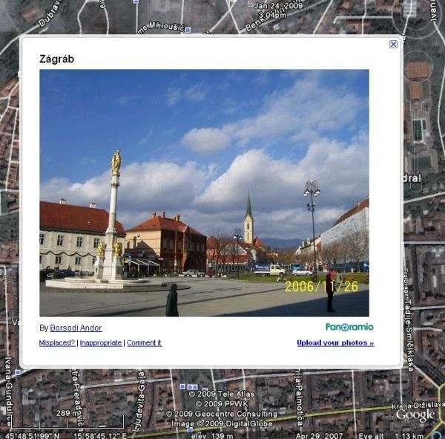

SLIKA 3. Panoramio

9

Roads

Kao što i samo ime kaže to su ovisno o „zoom-u“ državne ceste, manje ceste ili ulice u gradovima, s tim da ove posljednje postoje samo u većim gradovima u Hrvatskoj (Zagreb –da, Dugo Selo- ne)

3D Buildings

Kako je prikaz u Google Earthu 2D (fotografije), sve građevine također vidimo u dvije dimenzije (i to onako kako se vide iz ptičje perspektive). Zato postoji sloj koji omogućava prikaz 3D modeliranih zgrada. Postoje dvije verzije ovakvih zgrada: sive i fotorealistične Većina gradova u SAD -u i neki svjetski veći gradovi su prikazani na ovaj način. U Hrvatskoj su 3D građevine vrlo rijetke.
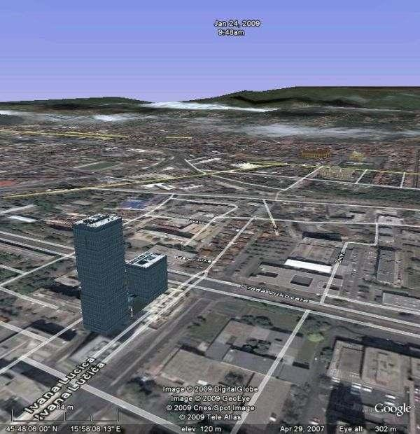

SLIKA 4. 3D građevine u okolici FER-a, također se vidi da se u Zagrebu prikazuju ulice(layer Roads)

10

Google Street View-> Panoramski prikaz ulica mnogih poznatijih gradova. Fotografije su snimljene iz automobila za vrijeme vožnje i mogu se rotirati 360°. Dobije se dojam kao da se krećemo kroz ulicu i možemo gledati uokolo sebe (rotirajući sliku). Za sada nema u Hrvatskoj.

Borders and Labels- prikazuje granice između država i pokrajina, te imena gradova i naselja Traffic- prikazuje gustoću prometa na cestama, tj. brzinu kretanja vozila pojedinom cestom,

vrijedi samo za SAD i Englesku

Weather- sloj koji dodaje oblake, temperature i vremensku prognozu

Gallery – prikazuje fotografije i tekstove povezane sa raznim događajima, grupama, zajednicama, časopisima, itd
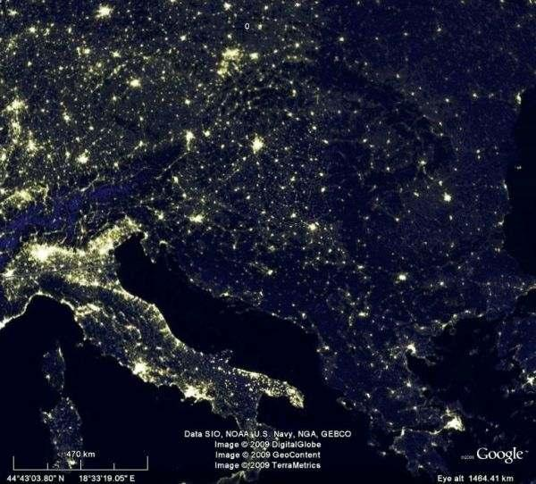

SLIKA 5. NASA => Earth City Lights, područje jugo-istočne Europe

Postoji još niz opcija i prikaza koji se mogu uključiti a odnose se na razne stvari, od akcija (zaustavljanje ratova) i pokreta (Greenpeace, Unicef), pa do raznih mjesta ili ustanova koje bi nas mogli zanimati (crkve, ljekarne, kafići, turističke destinacije). Nove opcije, funkcije, mjesta, informacije… se dodaju svakih 1-3 mjeseca.

11

Flight Simulator

Flight Simulator je opcija Google Eartha u kojoj upravljamo zrakoplovom . Dozvoljava nam kretanje sa aerodroma ili s trenutne lokacije (u tom slučaju počinjemo u zraku). Možemo doletjeti do bilo koje lokacije koja nam se sviđa, možemo obletjeti Zemlju, a možemo se i srušiti. Na izboru su dva zrakoplova: „Cirrus SR-22“ koji je bolji odabir za početnike, i brži, ali teži za upravljanje „F-16 Fighting Falcon“.

4. GPS

Napredna verzija Google Earth-a, Google Earth Pro ima GPS mogućnosti:

  - može se povezati s GPS uređajima

  - prikazuje trenutne lokacije

  - izrada ruta i putova

  - unos prijeđenog puta iz GPS-a u Google Earth

  - import i export podataka

- Google Earth Plug-In

Google nudi Google Earth API kao uslugu koja je trenutno u beta-fazi razvoja. Usluga je besplatna za svakoga tko ne misli zarađivati na njoj. Pomoću ovog plugin-a korisnici mogu postaviti verziju Google Eartha na svoje stranice. Ova verzija programa nema sve funkcije cijele Google Earth aplikacije, ali svejedno omogućava izradu složenih 3D aplikacija za pretraživanje karata i sl. Verzija 1.0 ovog software-a omogućava sljedeće slojeve (en. layers):

- teren (terrain)

- Ceste (roads)

- Građevine (buildings)

- Borders (granice)

Također je podržana i puna funkcionalnost Sky-moda, s istim kontrolama kao u punoj verziji software-a.

12

6. GOOGLE SKY

Dodan u verziji „Google Earth 4.2“, Google Sky je nastao iz suradnje Google-a sa „Space Telescope Science Institute-om“. Pomoću ovog alata možemo vidjeti sazviježđa, zvijezde, galaksije i animacije s prikazom planeta u njihovim orbitama. Prikaz se osvježava sa svim novim fotografijama koje snimi „Hubble Space Telescope“.
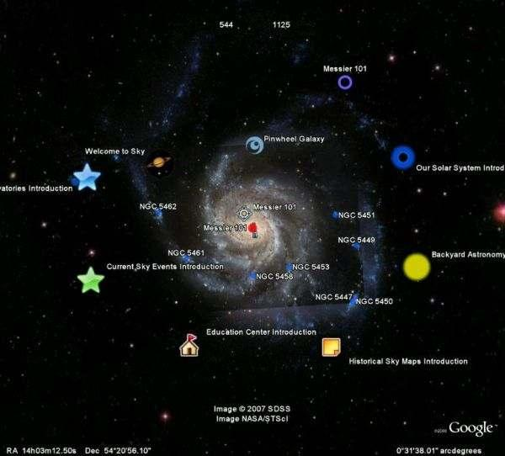

SLIKA 6. Google Sky

13

7. KONKURENCIJA

Glavni konkurenti Google Earth na području virtualnih globusa su NASA World Wind, Windows Live Search Maps, Marble (KDE). U sljedećih par tablicama vidjet ćemo njihove mogućnosti u odnosu na Google Earth. Usporedba današnjih virtualnih globusa i njihove različite mogućnosti:

 |  |  |  |  | OS - |  |  |  |  | Guides
 | Virtual Globe |  | Introduction |  | Windows, | Program/data |  | Multiple
 |  |  | year |  | Mac, | license |  | datasets |  | School,
 |  |  |  |  | Linux, |  |  |  |  | Restaurant, |  | Transport |  | Park
 |  |  |  |  | Unix |  |  |  |  | Hotel
 | Google Earth |  | 2005 |  | all | freeware (Basic) |  | No |  | Yes |  | Yes |  | Yes
 |  |  |  |  |  | proprietary(Pro)
 | NASA World Wind |  | 2004 |  | Windows | open source, |  | Yes |  | No |  | Yes |  | No
 |  |  |  |  | only | free domain
 | Windows Live |  | 2006 |  | Windows | freeware |  | No |  | No |  | Yes |  | No
 | Search Maps |  |  |  | only
 | Marble (KDE) |  | 2006 |  | all | LGPL |  | Yes |  | No |  | No |  | No

Virtual

Globe

 |  | Overlays |  |  |  |  |  |  |  | Tools
 |  | Satellite |  |  |  |  | Real-
Street map |  | and |  | Weather |  | Topographic | time |  | GPS- | Distance |  | Drawing |  | Movie
 |  | aerial |  | map |  | map | traffic |  | integration | measure |  | tools |  | maker
 |  | image |  |  |  |  | report

Google |  | Yes |  | Yes |  | Yes |  | Some |  | Yes |  | Yes |  | Yes |  | Yes |  | Yes
Earth
NASA
World |  | No |  | Yes |  | Yes |  | Yes |  | No |  | Yes |  | Yes |  | No |  | Yes
Wind
Windows |  | Somecite_note-
Live Search |  |  |  | Yes |  | No |  | No |  | No |  | No |  | Yes |  | Yes |  | Yes
 |  | 8
Maps
 |  |  |  |  |  | Some:
 |  |  |  |  |  | Shows
Marble |  | No |  | No |  | real- |  | Yes |  | No |  | Yes |  | Yes |  | No |  | No
(KDE) |  |  |  |  |  | time
 |  |  |  |  |  | cloud
 |  |  |  |  |  | images

14

 |  |  |  |  |  |  |  |  |  | Simulators |  |  |  |  |  |  |  | Online
 |  |  |  |  |  |  |  |  |  |  |  |  |  |  |  |  |  |  |  |  |  |  |  | Wikipedia
 |  |  | Virtual Globe |  |  |  |  |  |  |  |  |  |  |  |  |  |  | community |  | Extensibility
 |  |  |  |  |  |  |  |  | Flight |  |  |  | Sunlight |  |  |  |  |  |  |  |  |  |  | integration
 |  |  |  |  |  |  |  |  |  |  |  |  |  |  |  |  |  | user input
 |  |  |  |  |  |  |  | Simulator |  |  |  |  | Simulator
 |  |  |  | Google Earth |  |  |  |  | Yes |  |  |  |  |  | Yes |  |  | Yes |  |  |  | Some |  | Yes
 |  | NASA World Wind |  |  |  |  |  |  | No |  |  |  |  |  | Yes |  |  | Yes |  |  |  | Yes |  | Yes
 |  | Windows Live Search |  |  |  |  |  |  | No |  |  |  |  |  | No |  |  | No |  |  |  | No |  | Yes
 |  |  |  | Maps
 |  |  | Marble (KDE) |  |  |  |  |  | No |  |  |  |  |  | Yes |  |  | Yes |  |  |  | Yes |  | Yes
 |  |  |  |  |  | 3D Modelling |  |  |  |  |  |  |  |  |  |  |  |  |  |  |  |  |  | Imagery
 | Virtual |  |  |  |  |  |  |  |  |  |  |  |  |  |  |  |  |  |  |  |  | Day/night |  |  |  | Telescope/
 |  |  |  |  |  |  |  |  |  |  |  |  |  |  |  |  | Planetarium |  |  |  |  |  |  | of other
 | Globe |  |  | 3D |  |  |  |  |  |  |  |  |  |  | Sea- |  |  |  |  |  |  | views |  |  |  | Sky mode
 |  |  |  | Graphics |  | Buildings |  |  |  |  | Terrain |  |  |  | floor |  |  |  |  |  |  |  |  | planets
 | Google Earth |  |  | Yes |  | Yes |  |  |  |  | Yes |  |  |  | No |  |  | Yes |  |  |  | Yes |  | No |  |  |  | Yes
 | NASA World |  |  | Yes |  | Nocite_note- |  |  |  |  | Yes |  |  |  | Yes |  |  | Yes |  |  |  | Yes |  | Yes |  |  |  | Some
 | Wind |  |  |  |  | 12
 | Windows Live |  |  | Yes |  | Yes |  |  |  |  | Yes |  |  |  | No |  |  | Yes |  |  |  | No |  | No |  |  |  | No
 | Search Maps
 | Marble (KDE) |  |  | No |  | No |  |  |  |  | No |  |  |  | No |  |  | No |  |  |  | Yes |  | No |  |  |  | No

15

Pokrivenost današnjih virtualnih globusa i njihove različite mogućnosti:

Virtual | languages |  | Hi-resolution |  | street-level address |  | driving |  | business |  | hotel listing
 |  |  | data set |  |  |  | direction
Globe | supported |  |  |  | search areas |  |  |  | listing areas |  | areas
 |  |  | areas |  |  |  | areas
 | German,
 | Dutch, |  | Some: |  |  |  | Some: |  | Some: |  | Some:
 | English, |  |  |  | Some: Australia, |  | Australia,
 |  |  | Australia, |  |  |  |  |  | Australia, |  | Australia,
 | Spanish, |  |  |  | Belgium, Brazil, |  | Belgium,
 |  |  | Belgium, |  |  |  |  |  | Belgium, |  | Belgium,
 | French, |  |  |  | Canada, China, |  | Canada,
 |  |  | Canada, China, |  |  |  |  |  | Canada, China, |  | Canada, China,
 | Italian, |  |  |  | Czechia, Denmark, |  | China,
 |  |  | Denmark, |  |  |  |  |  | Denmark, |  | Denmark,
 | Japanese |  |  |  | Estonia, France, |  | Denmark,
Google |  |  | France, |  |  |  |  |  | France, |  | France,
 | (with Help |  |  |  | Germany, Hungary, |  | France,
Earth |  |  | Germany, |  |  |  |  |  | Germany, |  | Germany,
 | support in |  |  |  | Italy, Japan, Lithuania, |  | Germany,
 |  |  | Italy, Japan, |  |  |  |  |  | Italy, Japan, |  | Italy, Japan,
 | Arabic, |  |  |  | Netherlands, Poland, |  | Italy,
 |  |  | Netherlands, |  |  |  |  |  | Netherlands, |  | Netherlands,
 | Czechian, |  |  |  | Spain, United |  | Netherlands,
 |  |  | Spain, United |  |  |  |  |  | Spain, United |  | Spain, United
 | Korean, |  |  |  | Kingdom, United |  | Spain, United
 |  |  | Kingdom, |  |  |  |  |  | Kingdom, |  | Kingdom,
 | Portuguese, |  |  |  | States |  | Kingdom,
 |  |  | United States |  |  |  |  |  | United States |  | United States
 | Polish, |  |  |  |  |  | United States
 | Russian)
 |  |  | Some: United |  | Some: Australia,
NASA |  |  |  |  | Germany, France,
 |  |  | States, New
World | English |  |  |  | Japan, United States, |  | No |  | No |  | No
 |  |  | Zealand
Wind |  |  |  |  | United
 |  |  | (partially)
 |  |  |  |  | Kingdomcite_note-16
 |  |  | Some: United
 |  |  | States,
Windows |  |  | Canada, |  | Some: United States, |  | Some: United
Live |  |  | United |  |  |  | States, United
 | English |  |  |  | United Kingdom, |  |  |  | No |  | No
Search |  |  | Kingdom, Italy, |  |  |  | Kingdom,
 |  |  |  |  | Australia
Maps |  |  | France, |  |  |  | Australia
 |  |  | Australia,
 |  |  | Germany
 | Translated
Marble | as part of |  |  |  | Yes: via
 | KDE, which |  | No |  |  |  | No |  | No |  | No
(KDE) |  |  |  |  | Openstreetmap
 | has 88
 | languages
Virtual | language |  | Hi-resolution |  | street-level address |  | driving |  | business |  | hotel listing
 |  |  |  |  |  |  | direction
Globe | support |  | data set areas |  | search areas |  |  |  | listing areas |  | areas
 |  |  |  |  |  |  | areas

16

Podaci dobiveni s Google Trends o statistici pretraživanja pojedinog pojma u Hrvatskoj i svijetu. (Napomena. Usporedba Google Earth s ostalim nuditeljima kartografskih usluga, a ne virtualnih globusa)

Hrvatska

Search volume index – učestalost kojim su korisnici pretraživali neki izraz
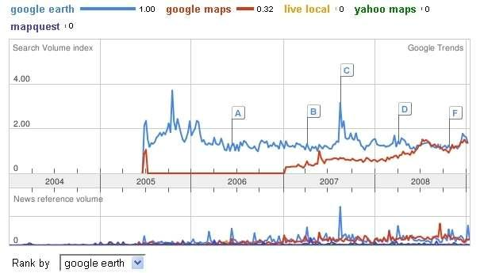

Google Updates Google Earth, Google Maps, Google Maps API - Jun 2006

Google Earth focuses on Darfur atrocities - Apr 2007

Google adds Google Sky feature to Google Earth - Aug 2007

UN links up with Google Earth to help refugees - Apr 2008

Google releases Google Earth for iPhone - Oct 2008
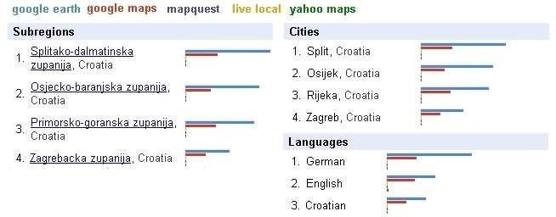
17

Svijet
Search volume index – učestalost kojim su korisnici pretraživali neki izraz
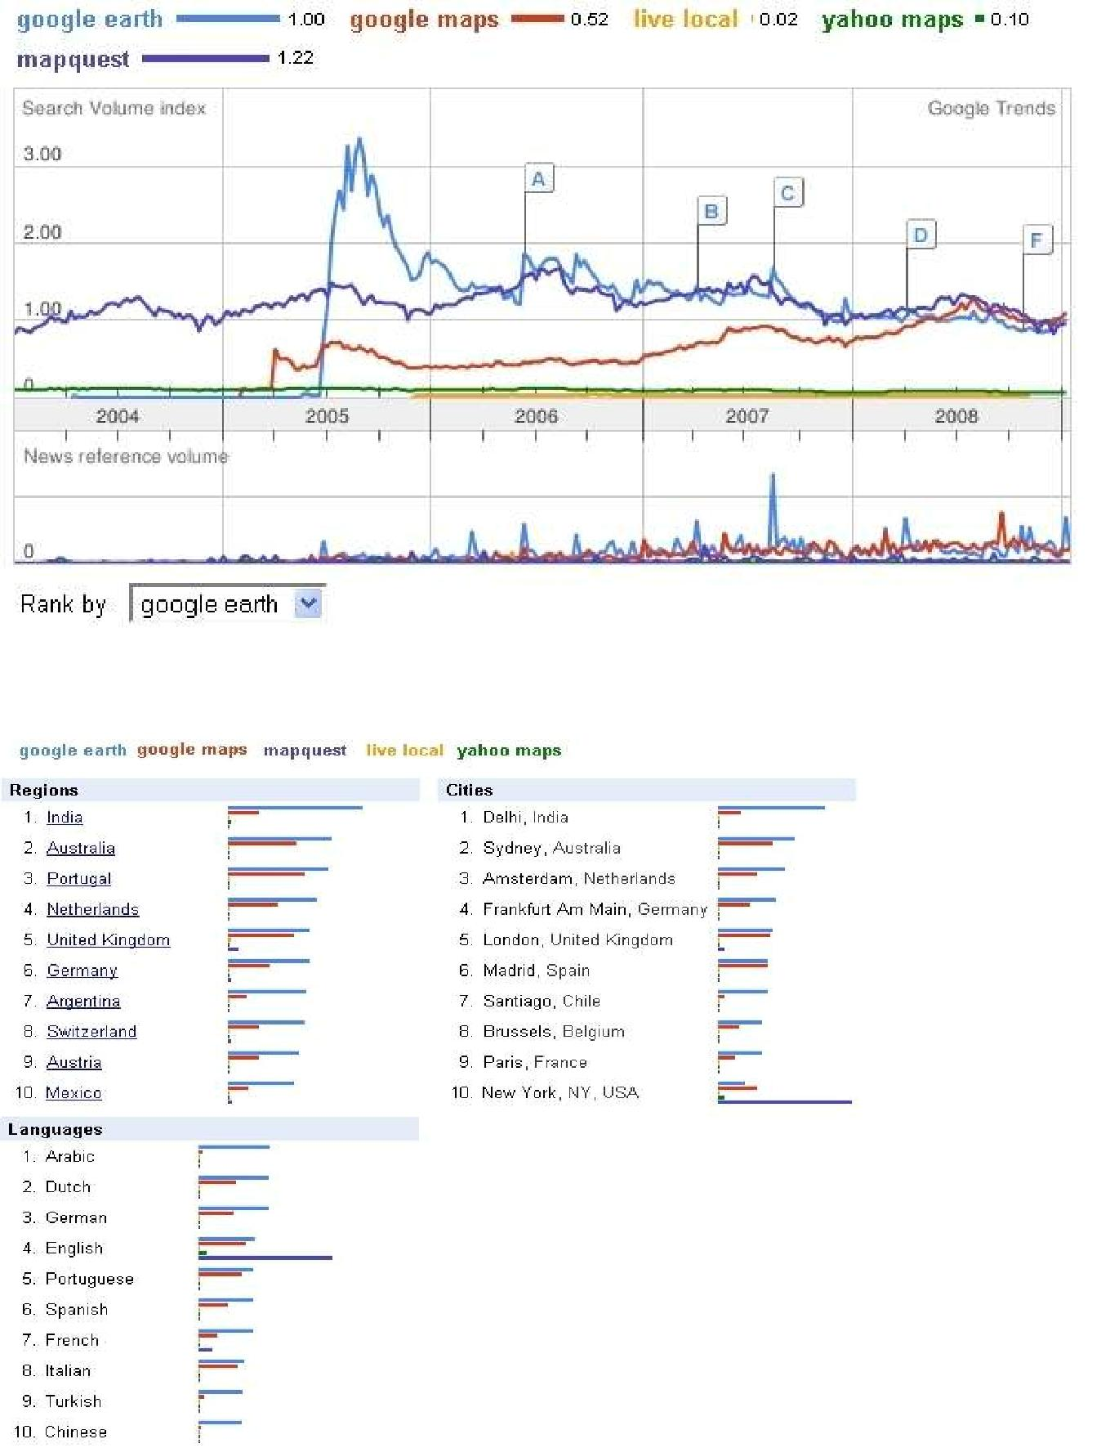

Kao što je vidljivo iz grafova i tablica Google Earth je u prednosti pred konkurencijom i po funkcijama koje nudi i po popularnosti kod korisnika što je poglavito izraženo ako pogledamo pretrage u Hrvatskoj. U svjetskim razmjerima situacija je nešto uravnoteženija.

18

8. KRITIKE

Google Earth je stalan predmet kritika od strane mnogih grupa (zajednica), pa čak i nacionalnih vlada kao software koji onemogućava privatnost, pa i ugrožava nacionalnu sigurnost. Ove kritike nisu bezrazložne, budući da pomoću Google Eartha svaki pojedinac može vidjeti bilo koju točku Zemljine površine koja ga zanima, uključujući i vojne baze, tajne poligone, laboratorije, nuklearne reaktore ili bilo koji drugi važan objekt koji bi mogao postati metom terorističkih (ili bilo kojih drugih) napada. Poznato je nekoliko kontroverznih otkrića vezanih uz Google Earth:

- Replika regije Karakorum planinskog lanca oko koje se spore Kina i Indija pronađena pomoću Google Eartha u središtu Kine, kasnije otkriveno da se koristi kao „Tenkovski poligon“

- Pronađena kineska nuklearna podmornica na pristaništu vojne pomorske baze na jednoj fotografiji

- Priznanje nekoliko terorista da su se koristili Google Earth-om u planiranju napada

Postoje neke lokacije koje su cenzurirane (ispikselizirane), ali one su rijetke. Google se nastoji držati svoje ideje da znanje i informacije trebaju biti pristupačni svakome, i da svaki korisnik ima pravo istraživati(click & zoom) bilo koju lokaciju na svijetu.

Google Earth je također kritiziran da je previše orijentiran na SAD, jer područje SAD - a je vidljivo u najboljoj razlučivosti, a i mnoge funkcije i slojevi ispravno funkcioniraju samo na području SAD – a (traffic, primjerice). Iako ne možemo reći da su ove „optužbe “ neopravdane, moramo imati na umu da je Google ipak američka kompanija koja svoj prizvod besplatno nudi cijelom svijetu (standardnu verziju „software“-a) što je pohvalno. Treba također reći da iako nove funkcije većinom najprije rade samo na području SAD –a (poneke i u ostalim anglofonim zemljama), Google nastoji postići da što prije sve radi na području cijele Zemljine površine.

www.maturski.org

